 | SERVICE DE RESTAURATION SCOLAIRE MUNICIPALE
 | 8 rue Saint Jean - 14700 Falaise - Tél. : 02 31 90 24 84
Menus des écoles du 7 juin
Au 17 juin 2022
Menu Ecoles Primaires et Maternelles
Du 7 juin au 17 juin 2022
Lundi 6 juin |  | 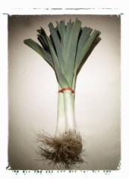 | Lundi 13 juin
Pomme de terre cervelas
Haut de cuisse de poulet
Julienne de légumes Labélisée
Fromage blanc
Compote de pomme BIO
Mardi 7 juin |  | 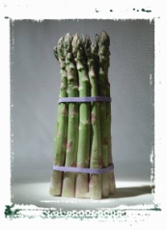 | Mardi 14 juin
Betteraves  Poisson pané  Macaronis sauce provençale  Fromage  Poire au chocolat |  |  | Concombre BIO  Croq veggie  Coquillettes BIO  Saint Paulin  Nectarine
Jeudi 9 juin |  |  | Jeudi 16 juin
Riz au thon  Escalope viennoise  Haricots beurres  Camembert  Fraises |  |  | Tomates  Palette de porc à la provençale  Semoule  Tomme blanche  Liégeois vanille
Vendredi 10 juin |  |  | Vendredi 17 juin
Pastèque  Boules bœuf  Pomme de terre sautées Labélisées  Chanteneige BIO  Mousse chocolat |  |  | Melon  Lasagne bolognaise  Salade  Petit Louis  Petit suisse aux fruits
Les menus peuvent être modifiés selon les livraisons.
* GEMRCN (Groupe d’Etude de Marchés de Restauration Collective et de Nutrition)

